Übungsblatt Kopfrechnen: MAL & GETEILT Name: _______________3. Kl.

1.) mündliche Multiplikation und Division (werden diktiert)

- _____
- _____
- _____
- _____
- _____
- _____
- _____
- _____
- _____
- _____
- _____
- _____
- _____
- _____
- _____

2.) Einmaleins Repetition$

3 • 4 = ___ __ • 9 = 36 __ • 4 = 44 (7 • 6) – 12 = ___
7 • 6 = ___ __ • 3 = 24 __ • 6 = 36 (6 • 5) + (3 • 5) = ___
4 • 7 = ___ 8 • __ = 72 7 • __ = 42 (4 • 2) + 12 = ___
5 • 8 = ___ 10 • 10 = ___ __ • 2 = 16 (4 • 2) • 2 = ___
10 • 7 = ___ 5 • 9 = ___ 7 • __ = 35 5 • (2 • 5) = ___
10 • 3 = ___ 7 • __ = 63 3 • __ = 0 (3 • 6) – (2 • 6) = ___
5 • 8 = ___ __ • 5 = 35 __ • 9 = 36 (9 • 8) – 70 = ___
2 • 5 = ___ 3 • 5 = ___ 9 • __ = 90 3 • (5 • 3) = ___
6 • 9 = ___ 6 • __ = 30 9 • __ = 81 (9 • 3) – (6 • 3) = ___

3.) Geteilt$

12 : 4 =______
48 : 6 =______
40 : 8 =______
90 : 10 =______
9 : 3 =______
30 : 6 =______
36 : 9 =______
7 : 1 =______
56 : 7 =______
25 : 5 =______
16 : 2 =______
36 : 6 =______
72 : 8 =______
32 : 4 =______
27 : 9 =______
35 : 35 =______

4.) Geteilt mit Rest$

13 : 3 =___R___ 19 : 9 =___R___ 44 : 5 =___R___ 39 : 4 =___R___
26 : 6 =___R___ 30 : 8 =___R___ 55 : 7 =___R___ 67 : 6 =___R___

5.) Kettenrechnungen$

12 : 3 • 4 : 8 • 5 = ______
24 : 8 • 5 : 3 • 10 = ______
16 : 4 • 3 : 6 • 30 = ______
50 : 5 • 10 : 2 • 3 = ______
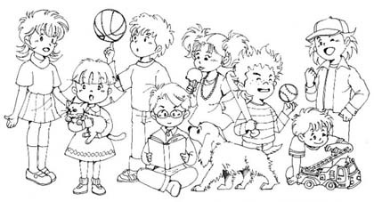
72 : 8 • 5 : 15 • 3 = ______
Zähle die Resultate dieser
Kettenrechnungen zusammen!

Lösung: ________

